2026年扩大学前教育资源奖补资金项目设备采购项目招标文件更正修改

一、A分标：第10页、11页
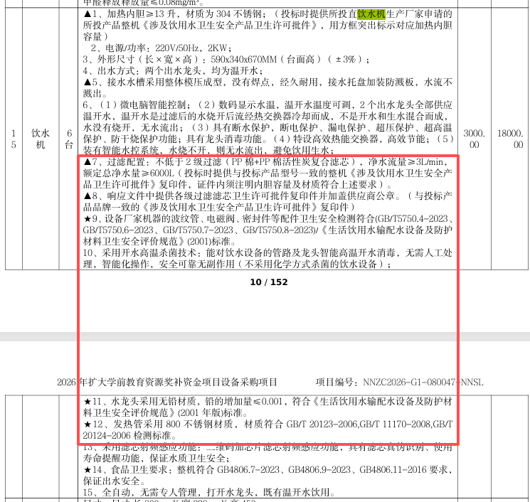

二、A分标：第24页
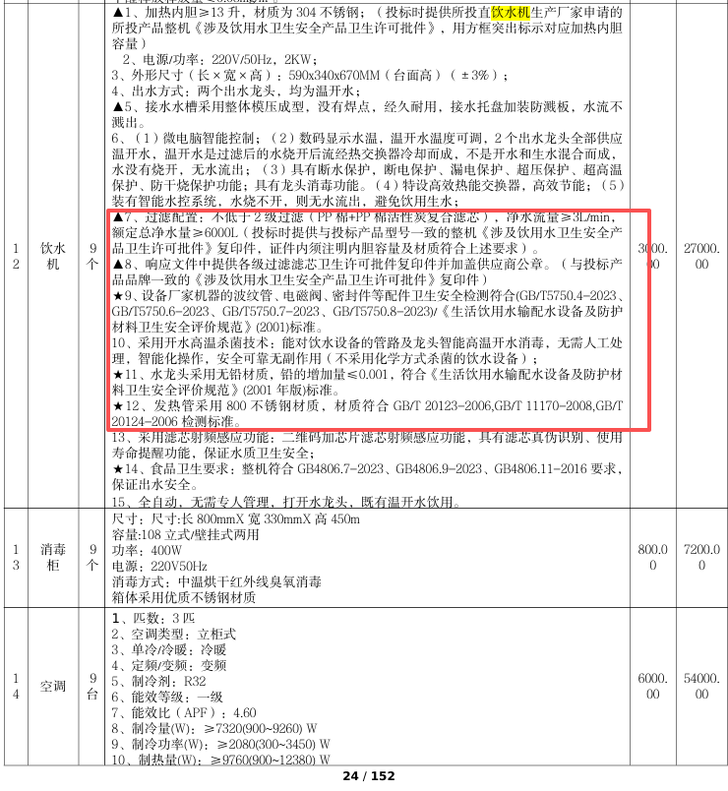

三、B分标：第38页
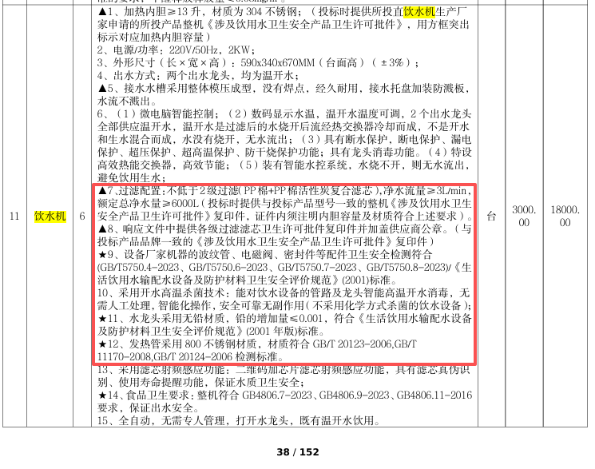

四、B分标：第53、54页
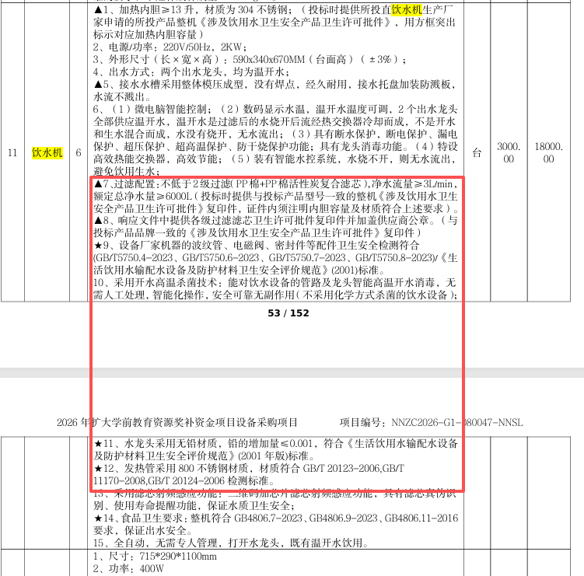

五、B分标：第68页
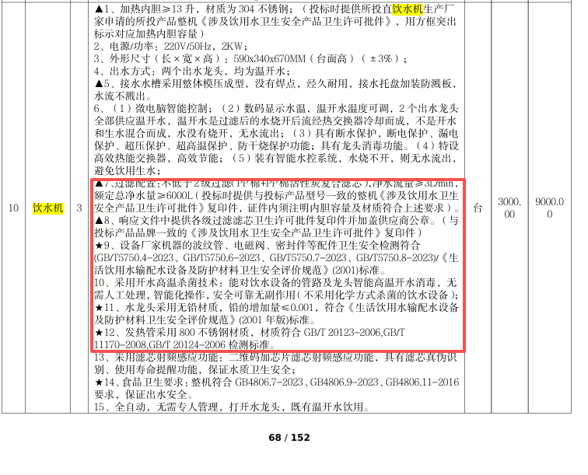

六、更改内容
以上五处有更改，内容如下：
变更前 | 变更后
▲7、过滤配置：不低于2级过滤（PP棉+PP棉活性炭复合滤芯），净水流量≥3L/min，额定总净水量≥6000L（投标时提供与投标产品型号一致的整机《涉及饮用水卫生安全产品卫生许可批件》复印件，证件内须注明内胆容量及材质符合上述要求）。 | ▲7、过滤配置：不低于2级过滤（PP棉+PP棉活性炭复合滤芯），净水流量≥3L/min，额定总净水量≥6000L（投标时提供与投标产品型号一致的整机《涉及饮用水卫生安全产品卫生许可批件》复印件，证件内须注明各级过滤配置、净水流量及额定总净水量）。
▲8、响应文件中提供各级过滤滤芯卫生许可批件复印件并加盖供应商公章。（与投标产品品牌一致的《涉及饮用水卫生安全产品卫生许可批件》复印件） | ▲8、投标文件中提供各级过滤滤芯卫生许可批件复印件并加盖供应商公章。（与投标产品品牌一致的《涉及饮用水卫生安全产品卫生许可批件》复印件）
★12、发热管采用 800 不锈钢材质，材质符合 GB/T 20123-2006,GB/T 11170-2008,GB/T 20124-2006 检测标准。 | ★12、发热管采用304不锈钢材质，材质符合 GB/T 20123-2006,GB/T11170-2008,GB/T 20124-2006 检测标准。

